**Hochschule für angewandte Wissenschaft**

**Department für Design, Medien und Information**

Prof. Dr. Andreas Plaß

Angewandte Programmierung, Sommersemester 2018

**Dokumentation zur Projektarbeit:**

Die Musikstube

Webshop mit JavaScript, HTML, CSS und Sqlite3

von:

Braun, Tobias (2365827)

Jung, Christina (2365704)

Papavramidou, Mike (2364472)

Weck, Michelle (2365028)

**Inhaltsverzeichnis**

1. **Einleitung**
2. **Vorbereitung**
   1. Lasten
3. **Planung**
   1. Pflichten/Konzept
   2. Arbeitsverteilung
   3. Meilensteinplanung
4. **Durchführung**
   1. Stundenzettel
   2. Meilensteinerreichung
5. **Abschluss**
   1. Lesson Learned
   2. Fazit

**1 Einleitung**

**2 Vorbereitung**

2.1 Lasten

Die Aufgabe ist es, eine Webapplikation innerhalb einer Gruppe von 4 Personen zu entwickeln. Als Vorgabe war die Einbindung von Node.js und Express.js gegeben. Die Applikation enthält eine Benutzerverwaltung, in Form einer Registrierung und eines Logins, sowie die Integrierung von Datenbanken.

**3 Planung**

3.1 Pflichten/Konzept

Als Projektendprodukt haben wir uns für einen Online-Shop zur Thematik Musik entschieden. Angelehnt ist der Shop an Seiten wie zum Beispiel Amazon.de. Es wird eine Möglichkeit geben sich als neuer Kunde zu registrieren und als eingeloggter Kunde Produkte aus der Auswahl zu erwerben. Bei der Registrierung wird nach Vor- und Nachname, als auch nach Straße, Hausnummer, Platz und Ort gefragt. Die Produkte werden im Voraus von uns in einer Bibliothek einer Datenbank abgespeichert, die nicht veränderbar sein wird. Dort sind nähere Informationen zu dem Produkt und zwei Links zu einem Bild des Produkts gespeichert, eine Miniaturansicht und eine größere Abbildung. Auch die registrierten Kunden werden in einer weiteren Bibliothek abgespeichert. Sie wird nur durch das Hinzufügen neuer Kunden verändert. Der Kunde hat außerdem die Möglichkeit ein Produkt auszuwählen und auf einer weiteren Seite eine größere Abbildung, als auch nähere Informationen zu dem ausgewählten Produkt zu erhalten. Die sozusagen erworbenen/bestellten Produkte werden als Aufträge in einer dritten Bibliothek gespeichert. Sobald ein Kunde ein Produkt gekauft hat, bekommt er eine Bestellbestätigung und einen Auftragsstatus zur Auftragsverfolgung.

Der Online-Shop hat im Wesentlichen 5 verschiedene Seiten:

* Die Startseite beinhaltet die Auflistung aller Produkte im Sortiment. Außerdem gibt es auf dieser Seite einen Login, sowie einen Link zur Registrierung neuer Kunden.
* Der Link führt zur zweiten Seite, auf dem ein Registrierungsformular mit Nachname, Vorname und Adresse abgefragt wird. Füllt man dieses Formular aus und schickt es ab, wird die Information in der Kunden-Bibliothek gespeichert und der User wird zurück zur Startseite geschickt. Nun steht allerdings eine Login-Bestätigung in der Form „Willkommen, User“, ein Link zur Kasse und zu den eigenen Produkten und ein Logout-Button in der Navigation.
* Eine dritte Seite öffnet sich sobald ein Kunde eines der Produkte auf der Startseite anklickt. Dann öffnet sich die Produktbeschreibungsseite, die jeweils das Produkt mit der jeweiligen ID in der Produktbibliothek anzeigt, mit den näheren Informationen und der größeren Abbildung des Produktes. Der Kunde hat hier die Möglichkeit das ausgewählte Produkt in seinen Warenkorb zu legen. Dort werden alle Produkte gespeichert, die der Kunde zu kaufen erwägt. Dies speichern wir mithilfe eines Arrays, welches beim Ausloggen gelöscht wird.
* An der Kasse, der vierten Seite, werden alle Produkte, die sich zurzeit im Warenkorb befinden aufgelistet. Der Kunde hat hier die Möglichkeit Produkte wieder aus dem Warenkorb zu entfernen oder ihre Anzahl zu verändern. Außerdem gibt es einen Button, der zum Kauf aller Produkte im Warenkorb führt. Dabei wird ein neuer Eintrag in die Auftragsbibliothek generiert, wobei der Kunde und seine Produkte abgespeichert werden.
* Auf der letzten Seite wird die Bestellbestätigung ausgegeben. Es werden alle Bestellungen angezeigt, mitsamt Auftragsstatus, wie beispielsweise „abgeschickt“.

3.2 Arbeitsverteilung

**Tobias Braun:** Der Großteil der Back-End Programmierung ist Tobias Aufgabe. Er schreibt die server.js Datei. Dazu gehört sowohl die Registrierungs- und die Login-Funktion, als auch die Kasse.

**Christina Jung:** Die Sqlite3 Datenbank programmiert Christina. Dazu gehört das Befüllen der Produkttabelle mit den Bildern, dem Preis, der Beschreibung und dem Bestand

**Mike Papavramidou:** Mike programmiert die Front-End Dateien. Dazu gehören die 5 EJS-Seiten, als auch die Formatierung dieser Seiten mithilfe von CSS.

**Michelle Weck:** Die Verfassung der Dokumentation und der Produktbeschreibung sind Michelles Aufgabe. Dazu gehört auch das Exposé.

3.3 Meilensteinplanung

Aufgrund unserer fehlenden Erfahrung in der Programmierung im Team, haben wir die ca. zwei Monate, die uns zur Verfügung standen, in zweiwöchige Abschnitte eingeteilt. Da die Präsentation der Projektkonzepte für den 25.04.2018 festgelegt ist, beschäftigen wir uns bis zu dem Zeitpunkt mit der Erarbeitung des Konzepts.

**04.04. - 25.04.** Gruppenfindung und Konzepterarbeitung

Die darauffolgenden vier Wochen werden zur Programmierung eingeplant. Die ersten zwei Wochen gelten der Programmierung der einzelnen Komponenten. Jeder beschäftigt sich erstmal mit seiner eigenen Aufgabe, wo Recherche dazu zählt.

**26.04. - 09.05.** Backend und Frontend Programmierung

Ab dann beginnt die Zusammensetzungsphase, also intensiver Kommunikation zwischen den verschiedenen Programmteilen. Sobald dies gelungen ist, geht es an die Fertigstellung und an den Feinschliff der Webapplikation.

**10.05. - 30.05.** Zusammensetzung, Feinheiten und Fertigstellung

Die letzte Woche vor der Endpräsentation, wird als Zeitpuffer eingeplant.

**31.05. - 05.06.** Zeit-Puffer

**06.06.** Präsentation

Der letzte Teil des Projektes wird die Fertigstellung der Dokumentation.

**10.06.** Abgabe

**4 Durchführung**

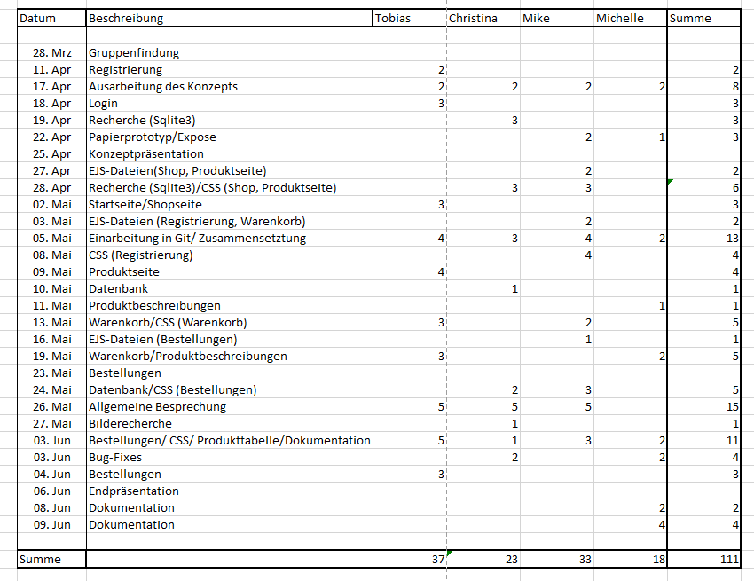4.1 Stundenzettel

4.2 Meilensteinerreichung

Wir haben uns relativ schnell nach der Gruppenfindung auf einen Webshop geeinigt. Wie geplant haben wir uns am 17.04 zur Ausarbeitung des Konzepts getroffen und bis zum 25.04, der Konzeptpräsentation, hat Mike den Papierprototypen und Michelle das Exposé erstellt. Tobias hat bereits in dieser Zeit mit dem Back-End begonnen. Mike ist auch nach der Konzeptvorstellung schnell mit dem Front-End eingestiegen. Um Variablennamen abzugleichen und nähere Details der Datenbank zu besprechen, haben wir bereits am 5.05 mit der Zusammensetzung angefangen. Wir haben uns zudem an dem Tag mit Git auseinandergesetzt und unser Repository erstellt. Da wir allerdings nicht die Zeit hatten, uns durchgehend mit der Programmierung dieses Projektes zu beschäftigen, aufgrund von anderen Vorlesungen etc., waren wir nicht bis zum 10.05 mit den einzelnen Komponenten fertig. Abgesehen davon ist es auch gar nicht möglich Back-End und Front-End einzeln zu programmieren, da sie aufeinander basieren. Deshalb hat sich die gesamte Programmierung bis zur Endbesprechung am 3.07 gezogen. In den letzten Tagen bis zur Endpräsentation haben sich alle mit Fehlerbehebungen beschäftigt.

**5 Abschluss**

5.1 „Lessons Learned“

Durch dieses Projekt ist uns aus erster Hand klargeworden, wie unterschiedlich Gruppenarbeit und Einzelarbeit beim Programmieren ist. Besonders zum Abschluss des Projekts merken wir, wie viel Organisation und Kommunikation für gemeinsame Projekte mit Code nötig ist. Im Folgenden dokumentieren wir, was gut und was nicht so gut funktioniert hat.

**Git:** Um in einer Gruppe mit Code zu arbeiten, ist eine Plattform wie Git essentiell. Alle haben sich zum ersten Mal professionell mit Git beschäftigt und sind gut damit klargekommen. Dadurch ist es uns gut gelungen unseren Code zu verknüpfen.

**Pflichten:** Wir haben unser Ziel erreicht, ohne beim Programmieren auf große Probleme zu stoßen und konnten mit unseren erlernten Kenntnissen unsere Webapplikation erfolgreich fertigstellen. Demnach haben wir uns ein gutes Ziel gesetzt, ohne zu wenig, aber auch nicht zu viel vorzunehmen.

**Kommunikation:** Bei der Kommunikation haben wir viele Probleme gefunden, die wir nicht wiederholen möchten. Wir wissen nun, dass sehr viele und regelmäßige Treffen vonnöten sind, um eindeutig über den Stand der Anderen Bescheid zu wissen. Ist dies nicht der Fall, so kommt es leicht zu Missverständnissen. Das ist sehr wichtig, wie wir gemerkt haben, bei der Verknüpfung von Back-End und Front-End. Das Back-End muss eindeutig vermitteln, was von der Funktionalität fertig ist, sodass das Front-End dies bearbeiten kann. Oftmals kann es dann sein, dass der Front-End Programmierer erstmal auf ein Back-End-Produkt warten muss, mit dem er anfangen kann zu arbeiten. Bei uns war der Übergang etwas zu flüssig, was dazu geführt hat, dass am Ende das Front-End schnellgemacht werden musste.

**Arbeitsverteilung:** Einen weiteren Fehler, der erst gegen Ende der Projektarbeit aufgefallen ist, ist unsere Arbeitsverteilung. Das Back-End einer Person zu geben, hat in unserer Gruppe zu einer sehr ungerechten Arbeitsteilung geführt. Da sich nur eine Person mit JavaScript beschäftigt hat, verfehlen die drei anderen das Lernziel sich damit zu befassen und sind gezwungen dies komplett über dieses Projekt hinaus zu tun. Im Nachhinein erkennen wir, dass verschiedene Funktionalitäten ausgelastet hätten werden müssen, wie zum Beispiel die Registrierung. Diese hätten Christina und Michelle programmieren können. Dies verknüpft sich mit der spärlichen Kommunikation. Hätte man mehr darüber geredet, hätte sich alle mehr mit dem Code beschäftigt.

**Zeitmanagement:** Eine weitere Auswirkung der wenigen Kommunikation in der Gruppe, ist die unklare Zeitebene. Da erst am Ende klar wurde, was noch fehlt, und was miteinander verknüpft wird, kam es zu einer intensiven Endphase, in der alles schnell fertig werden musste, um zum Präsentationstermin fertig zu sein. Auch wenn uns das gelungen ist, wollen wir dies in Zukunft jedoch lieber vorbeugen. Das nächste Mal werden wir uns durchdringender mit dem Zeitplan in der Vorbereitung des Projektes auseinandersetzten.

5.2 Fazit

Dieses Projekt hat uns von Ende März bis Anfang Juni beschäftigt. Wir sind im Laufe der Projektarbeit auf viele Probleme gestoßen, haben uns aber dafür mehr gefreut, wenn die Dinge gelaufen sind, wie wir es haben wollten. Wir planen nach dem vollständigen Abschluss dieses Projekts eine Abschluss Besprechung, um nochmal ohne Stress, zumindest von diesem Modul, zu reflektieren. Dennoch können wir jetzt schon sagen, dass dieses Projekt uns sehr viel für unsere Zukunft in diesem Studiengang und darüber hinaus beigebracht hat. Die Erkenntnisse, die wir hier ziehen, werden wir definitiv für Projekt B und C und jegliche Projektarbeiten in unseren Leben brauchen. Zusammenfassend können wir sagen, dass wir ausreichen zufrieden von unserem Ergebnis und unserer Gruppenleistung sind.